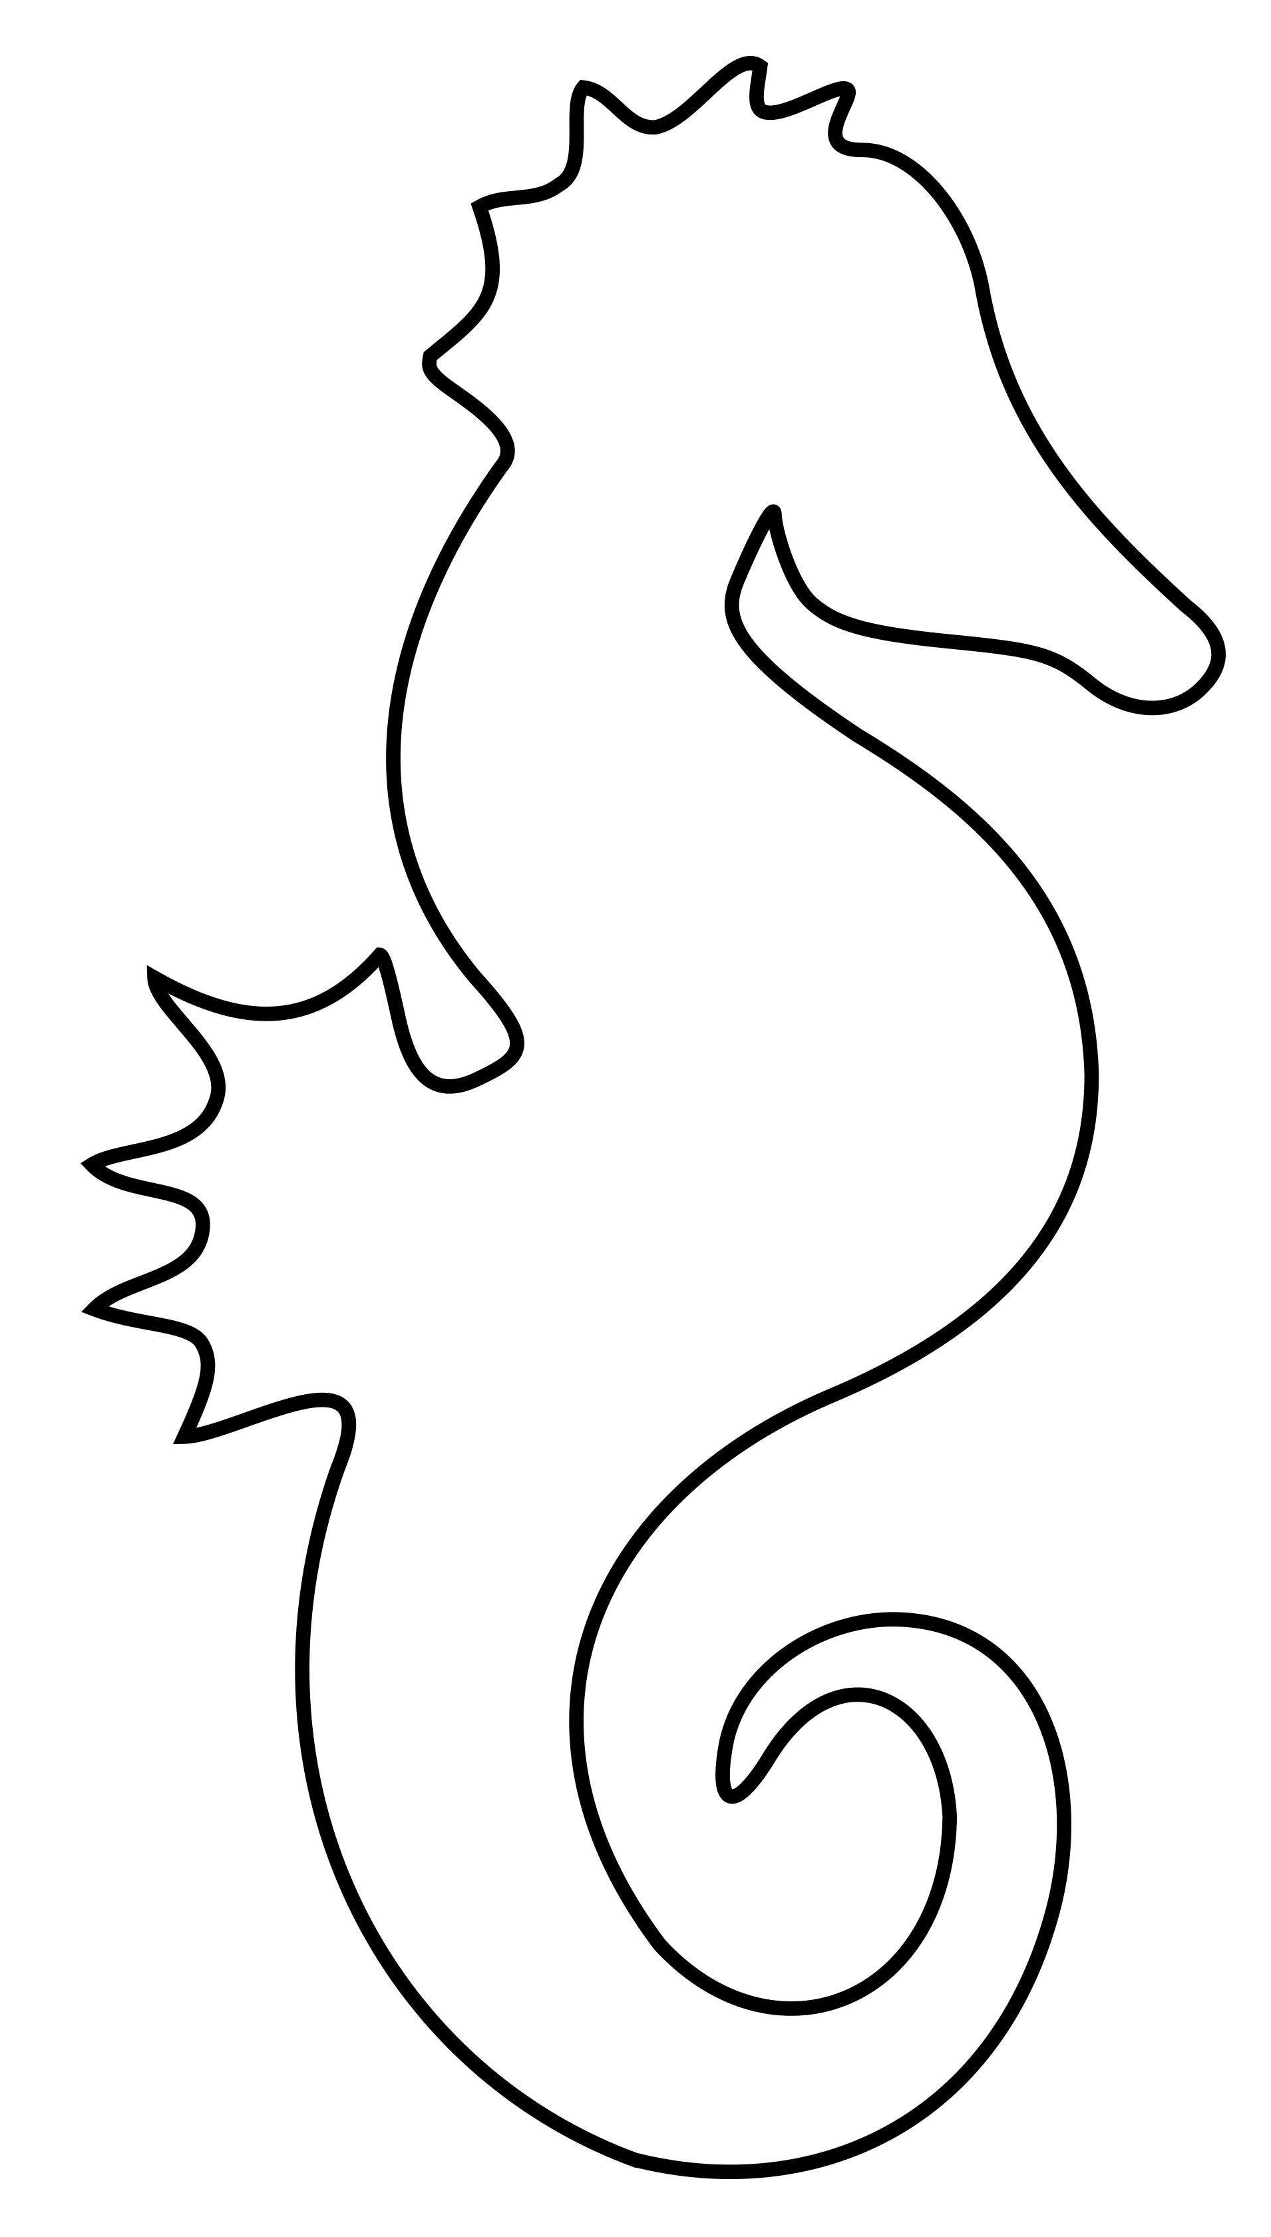

Peindre en faisant des empreintes à l’éponge. Découper.